附件5

第三期地级市卫生局暨农村中医药服务监测县卫生局局长中医药工作培训班培训地点及乘车路线
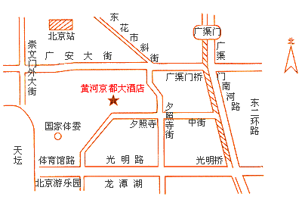

培训地点：北京黄河京都大酒店（北京市崇文区夕照寺中街29号）
宾馆总机：010-51335588
乘车路线：
1、北京西站：
①乘坐52路公共汽车到广渠门桥换乘957路到光明楼站下车，步行五分钟即可到达。
②乘坐9路公共汽车到崇文门换乘41路到光明楼站下车，步行五分钟即可到达。
2、北 京 站：乘坐957路公共汽车到光明楼站下车，步行五分钟即可到达。
3、地 铁：乘坐地铁环线（西直门—崇文门）到崇文门站下车，转8路或41路到光明楼下，步行五分钟即可到达。
如您乘坐出租车，请告诉司机：酒店在东二环内广渠门桥西南方向或两广路到广渠门桥西南方向（广渠门桥向南第一个红绿灯向右）

